OK플라자 검색엔진 운영자 매뉴얼
문서제목 : OK플라자 운영자 매뉴얼

개정이력

Version | Updates | Date
1.0 | Init | 2017-05-17

1. 검색엔진(XTEN 4.0)

개 요

XTEN Enterprise 4.0
특징 및 장점
대용량 초고속 검색결과 도출 | 매우 효율적인 색인구조와 많은 동시 사용자를 처리하기 위한 다중 처리 기술을 제공하여, 정확성과 함께 강조되는 빠른 속도의 검색 가능
다양한 형식의 문서검색 | 텍스트 형태의 문서 뿐만 아니라 각종 사용관리 문서 양식 및 웹상의 자료 등 다양한 문서에 대한 검색이 가능 (HWP, PDS, MS Office, HTML, XML, WML, 이미지)
타 정보시스템과 쉬운 연동 | 여러 규모의 시스템과도 통합이 간단하게 이루어질 수 있도록 설계 DBMS, EDMS, KMS, CRM, EAI, Potal
다양한 H/W, 운영체제 지원 | 다양한 하드웨어 플랫폼과 운영체계를 지원함으로써 별도의 중복투자 없이 기존의 시스템을 사용할 수 있음
WEB 통합관리기 | Web 기반의 개발 및 관리 기능 지원  장애 발생 시 현상/원인 파악 과정 및 단계 축소
핵심 기능
자연어 검색 | 자연어 검색이 가능하고 근접연산 및 절단연산을 지원하여 다양한 조건을 통한 정교한 검색을 지원
다양한 인터페이스 플랫폼 지원 | 각종 응용프로그램과 웹 서비스를 쉽고 빠르게 구축할 수 있도록 지원
실시간 정보 인덱싱 | 사용자에게 가장 최신의 정보를 실시간으로 업데이트하여 정확히 검색이 가능하도록 실시간 정보 인덱싱 지원
다국어 지원정보 검색 | 한국어, 영어 외에 다국어 지원을 통해서 다양한 언어로 구축된 지식정보에 대한 검색을 지원 지원언어 중국어(간체, 번체), 일본어, 프랑스어, 스페인어, 독일어, 이탈리아어, 네덜란드어, 노르웨이어, 덴마크어, 핀란드어, 포르투갈어

EXOD Project 2.5
기능 | 설명
색인설정 | 컬렉션 기본정보 등록, 색인정보등록
색인실행 | 색인실행등록, 색인시간설정, 강제실행 및 강제종료
색인결과 | 색인실행 현황 조회
검색설정 | 컬렉션 정보별 검색설정, 검색 질의어 확장 정의
검색결과 | 검색설정별 검색결과 출력
검색통계 | 월별, 일별, 시별 검색 통계 조회(검색성공 유무 표시)
공유메모리 | 컬렉션 정보에 대한 공유메모리 관리
프로세스 | 프로세스 서버 환경, 프로세스 테이블 표시

검색서버 현황
구분 | 항목 | 검색 서버
OS/  APP | OS 계정 | Administrator
OS/  APP | OS Password | 보안상 기재안함
OS/  APP | OS 버전 | Windows
OS/  APP | 설치 위치 | D:\SEARCH\EXOD
OS/  APP | 사용 포트 | 7578
OS/  APP | IP | xxx.xxx.xx.67
OS/  APP | jdk version | java version "1.7.0_04"

설치된 S/W의 구성

검색엔진(XTEN 4.0)
구 분 | 설 명
버전 | XTEN Enterprise 4.0
설치경로 | D:\SEARCH\EXOD\XTEN
디렉토리 설명 | bin | 검색엔진 실행파일 저장 위치
디렉토리 설명 | lib | 검색엔진 라이브러리 / 사전 / 불용어 사전 저장 위치
디렉토리 설명 | include | 검색엔진 헤더파일 저장위치

1.4.2 WEB통합관리기
폴 더 | 하위폴더 | 역 할 및 내 용
bin |  | EXOD에서 사용되는 스크립트 및 명령실행 파일들이 들어있다. 이 폴더에서 EXOD를 실행시키고 종료시킴
conf |  | EXOD 설정 파일들
cgi |  | EXOD의 개별 CGI module
data |  | scheduler 정보와 process 정보
logs |  | EXOD의 log 와 sspd, itpd, synd의 pid가 들어있는 폴더
imgs |  | EXOD에서 사용되는 image들이 들어있는 폴더
+CRAWLER | G.W | 수집기에서 사용될 jdbc driver가 복사되고 class파일이 들어있는 폴더
+CRAWLER | dbinf | 수집할 Database의 정보를 가진 설정 파일
+CRAWLER | qry | 수집 쿼리 파일
+CRAWLER | inf | 수집기 정보를 가진 설정 파일
+CRAWLER | log | 수집기 log를 저장
+CRAWLER | run | 수집기 스크립트
+INDEXER | crl | 수집기를 실행시키는 컬렉션.crl.sh 스크립트가 생성
+INDEXER | inf | 컬렉션 정보를가지고 있는 설정 파일들이 생성
+INDEXER | log | 색인, 실시간색인, 수집 및 DOCID를 얻어오는 과정에 대한 log와 실시간색인에 대한 pid를 저장
+INDEXER | pst | 색인 server가 검색 server에 배포할 파일이 있을 경우 색인 server의 정보와 배포할 파일정보가 들어있는 컬렉션.syn 파일이 생성
+INDEXER | swt | 현재 service되고 있는 SET의 번호가 저장되는 컬렉션.swt파일
+INDEXER | run | 컬렉션.idx.sh, 컬렉션.seed.sh, 컬렉션.onidx.sh 스크립트가 생성
+INDEXER | tpl | run 폴더와 crl 폴더에서 사용되는 스크립트들을 생성하기위한 templet.
_INDEXDB | set1 | 하위폴더 구조로는set1/컬렉션/dat, idx, loc, tmp 폴더를 가지고 있다.  SCD및 색인파일, Location정보들을 포함
_INDEXDB | set2 | set1 과 같은 구조
_INDEXDB | setonline | 실시간 색인에 사용되는 SET이다. 다른 SET들과 같은 구조
_INDEXDB | spec | 실제 service되고 있는 SET의 specfile에 대한 symbolic Link인 컬렉션.spec과 실시간 색인 SET의 specfile에 대한 symbolic Link인 컬렉션.spec.on 이 생성
+SRCHINF | inf | 검색설정에 대한 설정 파일
+SRCHINF | qry | 하위폴더구조로는 qry/검색명/ 이고, 각 검색에 대한 날짜별 검색Log들을 포함
+SRCHINF | tpl | 하위폴더구조로는 tpl/검색명/ 이고, 각 검색에 대한 templet이 생성
+STATIST | dat | 키워드 통계의 데이터가 저장
+STATIST | inf | 키워드 통계 설정 파일
+STATIST | run | 키워드 통계 데이터를 생성하는 실행 스크립트
+STATIST | tpl | 키워드 통계 실행 스크립트를 생성하기위한 templet
DICT |  | 사전을 EXOD에서 관리하기 위한 폴더.  XTEN엔진의 /lib/DICT/폴더를 복사
DICT | TEMPALTE | XTEN엔진에서 제공하는 형태소 분석방법들에 대한 TEMPLATE
DICT | inf | 사전 배포에 대한 inf 파일
DICT | autocom | 자동완성 사전을 관리하기 위한 폴더
DICT | synonym | 동의어/유사어 사전을 관리하기 위한 폴더
SecurePassword |  | 관리자계정 암/복호화를 수행하는 모듈
txtdata |  | 필터링되는 문서가 임시 저장되는 폴더

2. Web통합 관리기(EXOD2.5)

2.1 통합관리기(EXOD)의 서비스 실행 / 재시작 / 종료 / 실행확인

2.1.1 서비스 실행 / 종료
- 관리도구>서비스>EXOD 시작
관리페이지 접속(http://xxx.xxx.xx.67:7578 admin/admin)
Misc>스케줄러 공유메모리 리로드 스크립트 강제실행 버튼 클릭
( 서버가 재기동되었을 경우 공유메모리는 EXOD 서비스와 별도로 올려주어야 함)

- 관리도구>서비스>EXOD 중지

2.1.2 서비스 성공 여부 확인
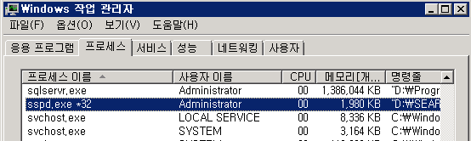
[그림 1] 서비스의 확인
작업관리자를 통해 검색 프로세스의 실핼 여부를 확인 가능 하다.

2.1.3 웹페이지에서 관리툴 실행
- EXOD URL : http://xxx.xxx.xx.67:7578
위 URL에 접속을 하여 ID와 PASSWORD를 입력하고 로그인을 하면 다음과 같은
화면을 확인할 수 있다.
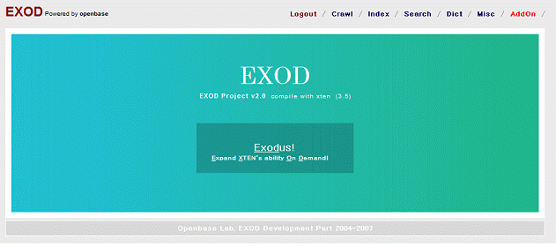
[그림2] 웹페이지에서 관리툴 확인

2.2 통합관리기(EXOD)의 메뉴별 운영 지침서 소개

2.2.1 INDEX
가. 스케쥴러 : 색인을 실행시키기 위한 스케쥴러
- 위치 : INDEX >> 색인 스케쥴러
- 배치색인 실행 목록
스크립트 | 설명 | 실행주기 | 비고
PRODUCT_ADMIN | 운영사 상품 | ****-**-** 00:00 | 매일 1회
PRODUCT | 고객사 상품 | ****-**-** 03:00 | 매일 1회
KEYWORD | 연관키워드 | ****-**-** 05:00 | 매일 1회
EDITDISTANCE | 오타보정 사전데이터 | ****-**-** **:15 | 매시간 1회

- 실시간색인(증분색인) 실행 목록
스크립트 | 설명 | 실행주기 | 비고
PRODUCT_ADMIN | 운영사 상품 | ****-**-** 0*:*2 | 10분간격 1회
PRODUCT | 고객사 상품 | ****-**-** 0*:*7 | 10분간격 1회

- 실시간색인(증분색인) 실행 목록
스크립트 | 설명 | 실행주기 | 비고
PRODUCT_AUTO | 자동완성(상품명 기반) | ****-**-** **:45 | 매시간 1회

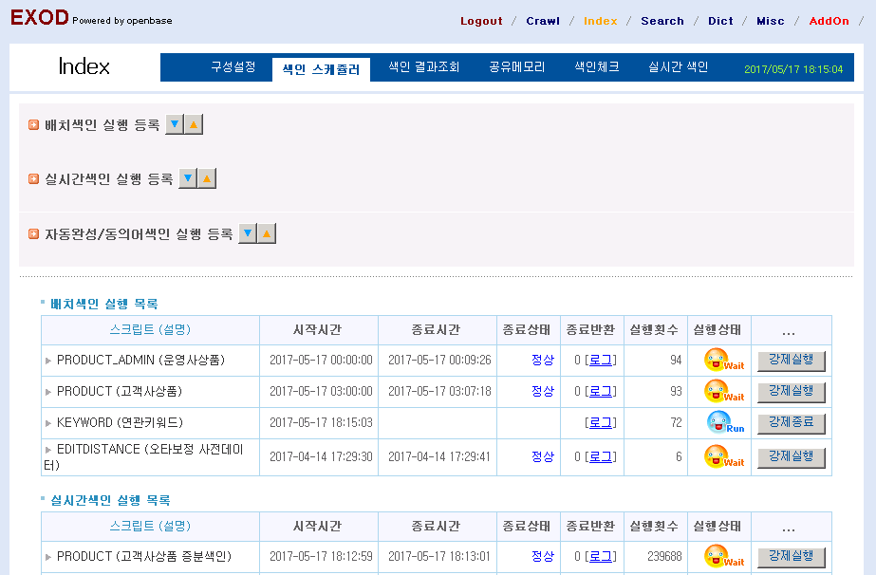
[그림3] 색인 스케쥴러

스크립트 설명 : 현재 등록된 그룹웨어 검색 시스템의 컬렉션명
시작시간 : 색인을 실행하였을 때의 시작시간
종료시간 : 색인을 종료하였을 때의 종료시간
종료상태 : 해당 검색 컬렉션의 대한 성공여부
로그 : 해당 검색 컬렉션에서 색인 실행시 로그
실행횟수 : 해당 검색 컬렉션의 실행 횟수를 나타낸다.
실행상태 : 해당 검색 컬렉션의 실행 상태를 나타낸다
강제실행 : 해당 검색 컬렉션의 색인을 실행 할 때 사용한다
강제종료 : 해당 검색 컬렉션의 색인이 실행 중일 때 실행을 강제 종료 할 때 사용한다.

나. 결과조회 : 해당 컬렉션에 대해 색인을 실행 시 성공여부와 에러여부를 조회
- 위치 : INDEX >> 결과조회
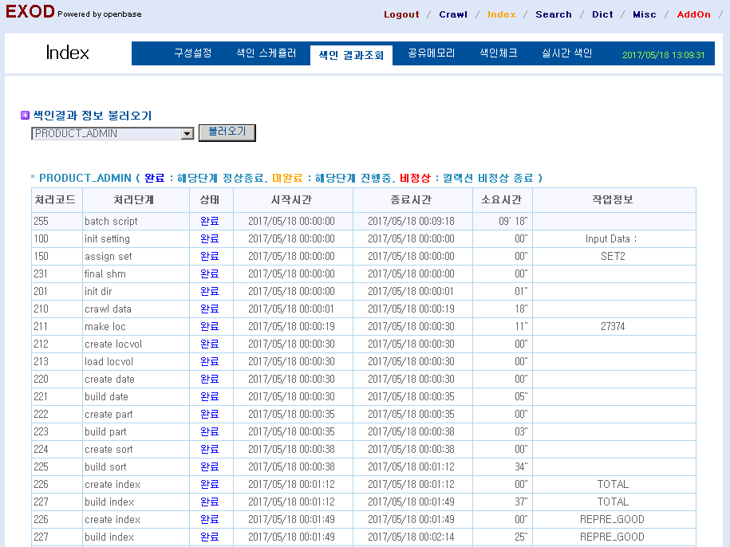
[그림4] 색인결과 조회 화면
batch script : 색인의 시작과 끝을 알리는 단계
assign index : 색인데이타를 위해 필요한 공간과 저장할 폴더를 할당
Init dir : 색인데이타에 필요한 폴더를 생성
crawl data : 위에서 생성한 폴더에 데이터를 수집
make loc : 색인을 하기위해 위치정보를 생성
create locvol: 색인을 하기위해 위치볼륨을 생성
create date : 색인을 하기위해 날짜볼륨 생성
build date : 색인을 하기위해 날짜볼륨 구축
create index : 각각의 색인을 생성
build index : 각각의 색인을 구축
*각 단계별 에러에 대한 조치법은 3장의 장애처리부분을 참고

다 .색인 실행시간의 주기 : 색인 실행 시간의 주기를 지정
- 위치 : INDEX >> 스케쥴러 에서 해당 컬렉션을 클릭
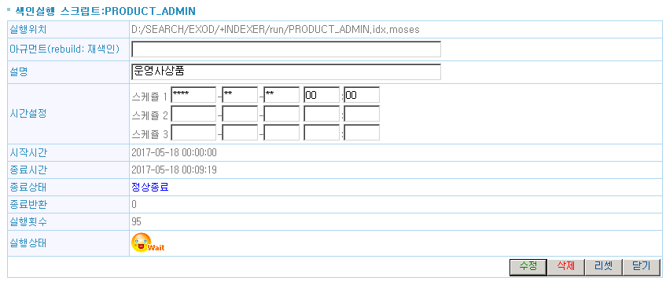
[그림 5] 색인 주기 모습

- 실행 스케쥴 : 한 컬렉션에 3개의 시간설정이 가능하다.스케쥴 순서대로 년-월-일-시-분 순으로 입력한다. 일주일 단위로 색인을 돌리고 싶면 ****-**-MO 식으로 입력한다. 일주일 단위로 요일마다 MO, TU, WE, TH, FR, SA, SU을 지원한다.
ex) 매주 월요일 00시 00분 수행 ****-**-MO 00:00
매일 00시 00분 수행 ****-**-** 00:00
- 수정 버튼 : 설정된 실행정보의 확인 및 수정이 가능하다

2.2.2 SEARCH
가. 검색 결과 조회 : 등록된 데이터들에 대해서 검색결과를 조회
- 위치 : SEARCH >> 결과 조회
*해당 데이터들의 검색결과를 조회를 할 수가 있다
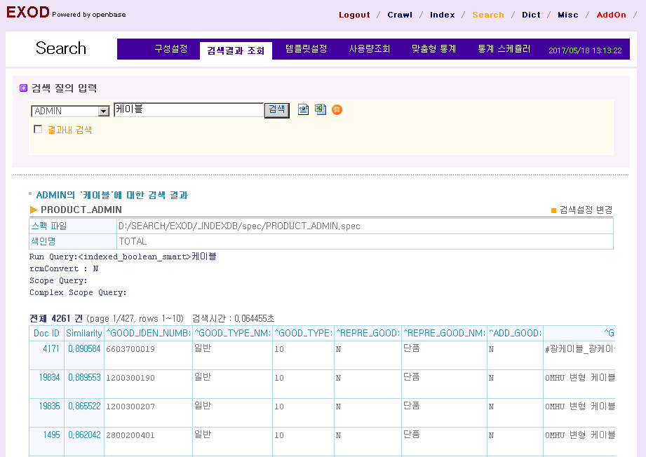
[그림 7] 통합검색 [메뉴] 에서 질의어 등록에 대한 검색 결과 출력
검색질의 입력 박스 : 검색하려는 설정을 선택한다.
검색질의 입력 창 : 검색하려는 질의어를 입력한다.

나. XML파일 형식으로 검색 결과 출력
- 위치 : SEARCH >> 결과 조회에서 를 클릭한다.

XML의 데이터가 암호화가 되어있기 때문에 인코딩을 하기 위해 URL창에 base64=n을 적어주면 한글로 출력이 된다.

3. 장애처리 방안

3.1 웹브라우저에서 관리페이지에 접속 할 경우 페이지를 표시할수없다는
메시지가 나올 때
가. Windows 작업관리자에서 sspd.exe 프로세스가 실행중인지 확인한다.
나 . 실행중이 아니라면 관리도구>서비스에서 EXOD를 시작한다.
[그림11]검색엔진 프로세스 실행 확인 화면
다. 공유메모리 프로세스를 올리기 위해 관리페이지에 접속하여 Misc>스케줄러 메뉴에서 공유메모리 리로드 스크립트를 강제실행한다.
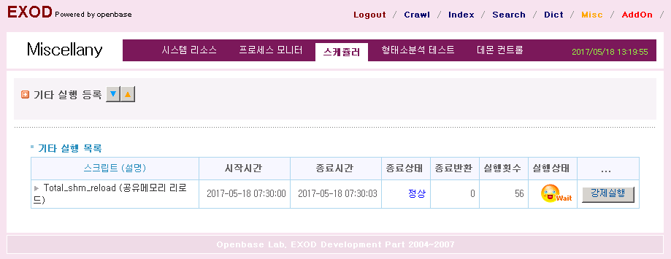
[그림12] 공유메모리 리로드 스크립트 수행 화면

3.2 색인 실행시 오류가 발생하여 비정상 종료가 되었을 경우
웹관리툴의 INDEX >> 결과조회로 이동하여 비정상 종료가 된 컬렉션을 불러온 후 해당 에러코드를
확인한다.
에러 코드 | 에러 내용 | 조치방법
200 | Assign Index Error | 해당 폴더가 있는지 확인.
201 | Init Dir Error | 색인 대상이 되는 폴더가 없거나 폴더 생성이 실패.
210 | Crawl Data Error | 1. DB접속에 문제가 있는지, 테이블이 변경되었는지 확인.  2. 수집기 Exception 로그를 확인
211 | Make Location Error | 1. 시작태그(^XXX:)가 구축완료시점 이후로 바뀌었는지 확인.  2. 색인데이타를 제대로 가져왔는지 확인.
212 | Create Location  Vol Error | 재색인 후 에러 지속 시 데이타솔루션에 연락.
213 | Load Location Vol Error | 재색인 후 에러 지속 시 데이타솔루션에 연락.
220 | Create Date Error | 재색인 후 에러 지속 시 데이타솔루션에 연락.
221 | Build Date Error | 재색인 후 에러 지속 시 데이타솔루션에 연락.
222 | Create Partition Error | 재색인 후 에러 지속 시 데이타솔루션에 연락.
223 | Build Partition Error | 재색인 후 에러 지속 시 데이타솔루션에 연락.
224 | Create String Error | 재색인 후 에러 지속 시 데이타솔루션에 연락.
225 | Build Partition Error | 재색인 후 에러 지속 시 데이타솔루션에 연락.
226 | Create Index Error | 재색인 후 에러 지속 시 데이타솔루션에 연락.
227 | Build Index Error | 재색인 후 에러 지속 시 데이타솔루션에 연락.
<표2> 색인 에러코드와 해결책

3.3 검색 결과 조회시 오류 메시지가 나타날 경우
- 색인이 비정상 종료이기 때문에 관리자페이지의 INDEX >> 결과조회로 이동하여 비정상 종료가 된 컬렉션을 불러온 후 해당 에러코드를 본다. 장애처리 3.2를 참조

3.4장비를 재부팅 했을 때
-장애처리 3.1과 같이 서비스가 종료된 상태이므로 3.1과 같이 처리한다.

3.5 정전 등의 이유로 서버가 물리적으로 종료되었을 때
-장애처리 3.1과 같이 서비스가 종료된 상태이므로 3.1과 같이 처리한다.

3.6 장비의 IP가 변경되었을 때
- 데이타솔루션에 연락하여 변경된 IP에 맞는 xten.key를 재발급 받는다.

3.7 배치색인 작업이 즉시 필요할 때
- Index>색인스케줄러에서 해당 컬렉션의 스크립트를 강제실행한다..
[그림13]공유메모리 내리기/올리기

3.8 공유 메모리가 내려가 있을 때
- [그림14]와 같이 색인체크에서 특정컬렉션의 공유메모리가 내려가있을 경우 Index>공유메모리 페이지에서 해당 컬렉션의 서비스 사이드를 확인 후 음영처리된 SET의 공유메모리 올리기 버튼을 클릭한다.
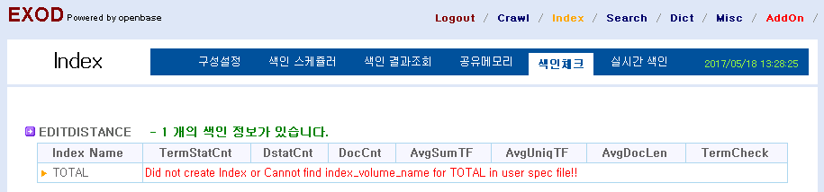
[그림14] 색인체크에서 특정컬렉션의 공유메모리가 내려가있을 경우
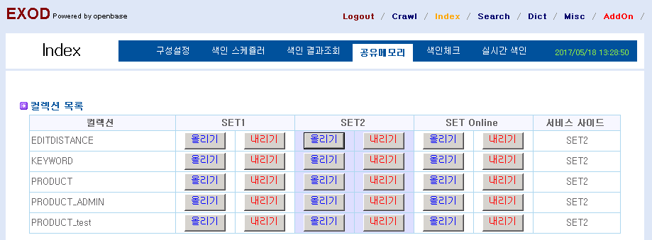
[그림15] 공유메모리 올리기
.

